重庆高速公路集团有限公司
东北营运分公司

废旧蓄电池处置询价文件

2020年8月

重庆高速公路集团有限公司
东北营运分公司废旧蓄电池处置询价文件

第一章 询价公告

一、项目概况
重庆高速集团东北分公司（以下简称“询价人”）拟对2020年废旧蓄电池处置进行询价。现诚邀各废旧蓄电池回收单位（以下简称“报价人”）积极参加报价。具体内容如下：
（一）询价内容
对存放在公司所管辖高速公路沿线的废旧蓄电池进行处置。
（二）堆放地点
东北公司所管辖高速公路（万州、开州、云阳、奉节、巫山、巫溪）沿线各堆放点。
二、报价人资质及业绩要求
（一）本次询价要求报价人须具备独立法人资格，注册资金不低于贰佰万元整，营业执照营业范围须包含危险废物回收及利用。
（二）危险废物经营许可证且核准经营危险废物类别中须有：HW49（900-044-49）（重庆市生态环境局核发）。
（三）以上证件均须在有效期内。
（四）业绩要求：近两年（2018年7月31日至2020年7月31）在国内独立完成过废旧蓄电池回收类似工作，单个项目合同总价不少于2万元，须提供合同和发票复印件。
（五）信誉要求：报价人须具有良好的信誉，不得出现经营管理信誉黑名单或在公开平台中列入失信被执行人名单。
（六）单位法人为同一人或者存在控股、管理关系的不同单位，不得同时参加本项目报价。
（七）本项目不接受联合体报价。

三、询价文件的获取
询价文件获取方式：凡愿意参加的潜在报价人，从2020年8月24日起至询价响应文件递交截止时间前，详见重庆高速集团官网（http://www.cegc.com.cn/gw/newsInfoMenu.html?id=42&key=2）上发布的本项目询价公告中的获取方式（链接）自行下载。不管报价人是否下载，均视为已知晓询价文件的全部内容和有关事宜。

四、报价文件的递交及相关事宜
（一）凡愿意查看货物存放位置、数量的报价人，按后附第五条联系方式电话联系获得准许后，2020年9月1日到9月2日上午10:00前均可现场实地踏勘（不现场实地踏勘的报价人视为已现场实地踏勘），其余时间概不受理踏勘。
（二）响应文件递交截止时间（北京时间，下同）为 2020年9月3日下午2 :00。
（三）逾期递交的报价文件，询价人不予受理。
（四）本项目评标结果在重庆高速集团官网（http://www.cegc.com.cn/gw/newsInfoMenu.html?id=42&key=2）进行公告。

五、联系方式
询价人： 重庆高速公路集团有限公司东北营运分公司
地 址：重庆市万州区天城镇塘坊村一组（重庆高速公路集团有限公司东北营运分公司309办公室）
邮 编：404000
电 话： 023-58338316
联系人：黄老师

第二章 报价人须知

一、无效报价文件的判定及否决报价的条件
（一）报价人在报价截止时间前未现场将报价文件递交在指定地方，其报价文件将被拒收。
（二）评标小组会在评审过程中，发现报价单位或报价文件出现下列情形之一的，应判定其报价无效。被判定为无效的报价文件，其所有报价文件均不能参与评审。判定报价无效前已评审的报价文件，其报价文件应一律判定为无效报价文件。
1．两个或两个以上的报价单位法人为同一人或者存在控股、管理关系的。
2．经评标小组确定，两个以上报价单位的报价文件内容有雷同的。
3．经评标小组认为报价人有必要澄清的情形，报价人澄清后资格审查不合格的。
4.报价文件有关内容未按规定加盖报价单位公章和签字的，加盖公章印迹模糊（公章每个字及数字均应清晰），前后公章样式不一致，前后签字不一致或签字字迹潦草无法辨认。
5.报价文件未按要求制作的，未按规定的格式填写或编制，内容不全或关键内容字迹模糊、无法辨认的。
6.询价文件规定不接受联合体报价，报价单位组成联合体报价的。
二、中标后履约条件
中标人合同签定后，先交纳合同履约金，处置前须提供固定废物转运联单。
三、废旧蓄电池处置最低限价及报价方式

详细类别 | 物资名称 | 预估重量（吨） | 最低下限单价（元/吨） | 最低下限总价（元） | 备注
废旧蓄电池 | 蓄电池 | 30 | 3420 | 102600 | 下限总价=下限单价*预估重量
合计 |  |  |  | 102600
（一）报价含服务费、人工费、商品费用、运输费、转运联单费、税费、利润等完成询价范围内一切工作的全部费用。
（二）该询价将设置最低限价，报价人的报价不得低于最低限价，否则，将作废标。
四、评 审 办 法
条款号 |  | 评审因素 | 评审标准
1 | 评审方法 | 中标候选人排序方法 | 本项目采用经评审的最高评标价法进行评审。评标小组将对报价人进行资格审查、符合性审查和报价评审，在报价人通过所有评审的前提下，按投标总报价由高到低的顺序推荐三名中标候选人。如果报价一样，按危险废物许可证对HW49（900-044-49）批准年处理吨位大的优先；如报价一样且危险废物许可证对HW49（900-044-49）批准年处理吨位一样，由评审委员会现场抽签决定。
2 | 形式评  审标准 | 报价人名称 | 与营业执照、危险废物许可证一致。
2 | 形式评  审标准 | 投标函签字盖章 | 有法定代表人或其委托代理人签字并加盖单位章。由法定代表人签字的，应附法定代表人身份证明，由代理人签字的，应附法定代表人身份证明及授权委托书，身份证明或授权委托书应符合“报价文件格式”的规定。
2 | 形式评  审标准 | 报价文件格式 | 符合“报价文件格式”的规定。
2 | 形式评  审标准 | 备选报价方案 | 不允许递交
2 | 形式评  审标准 | 报价文件的签署 | 报价文件上有法定代表人或其委托代理人的签字、盖章齐全。
2 | 形式评  审标准 | 报价唯一 | 只能有一个有效报价，不得提交选择性报价。
2 | 形式评  审标准 | 委托代理人 | 报价人法定代表人的委托代理人有法定代表人签署的授权委托书，且其授权委托书符合询价文件规定的格式。
五、报价文件要求
（一）报价文件应包含下列内容：（需加盖报价人单位公章）
商务部分：
1．法定代表人身份证明
2．授权委托书及被授权人身份证明（若有）
3. 资格审查资料
（1）报价单位基本情况
（2）资质要求
（3）业绩要求
（4）信誉要求
（5）其他材料（若有）
经济部分：
1．投标函
2．废旧蓄电池报价清单
3．其他材料（若有）
（二）报价文件的封装
1．报价文件应由报价人的法定代表人或其授权的代理人在询价文件规定的位置按询价文件要求签字并加盖单位公章，禁止使用印章或签名章，否则其报价文件按否决报价处理。
2．报价文件商务部分和报价部分正副本各一份，当正本与副本不一致时，均以正本为准。均采用A4纸，使用不能轻易擦去且不易褪色的打印机打印，在封面上标明“正本”或“副本”，副本可以是正本的复印件。
3．报价文件应按后附第三章规定格式逐页装订成册，不得采用活页装订，并应编制目录和页码。
4．报价文件采用双信封形式，商务部分和经济部分分别编制报价文件，分别封装并在密封处加盖鲜章。
5．封套上应载明的信息
商务部分上应写明：重庆高速公路东北营运分公司废旧蓄电池处置商务文件。
经济部分上应写明：重庆高速公路东北营运分公司废旧蓄电池处置经济文件。
（三）报价文件的其它要求
1．报价响应文件不接受任何涂改，只接受电脑打印的投标报价，除签名外其余地方均不接受手写，包括不接受手工填写的投标报价，否则视为无效响应文件。
2．报价人对所提供的所有报价资料均保证其真实性和合法性，如有虚假，询价人将取消其报价及中标资格；若在合同实施期间发现中标人提供了虚假资料，询价人有权单方面解除合同，或予以违约处罚并上报上级主管部门。

第三章 报价文件格式

重庆高速公路集团有限公司
东北营运分公司废旧蓄电池处置

商 务 文 件

报价单位： （盖单位章）

年 月 日

目 录

一、法定代表人身份证明及授权委托书
二、资格审查资料
三、类似项目情况表
四、报价人的信誉情况
五、其它材料

一、法定代表人身份证明及授权委托书

（一）法定代表人身份证明
报价单位名称：
单位性质：
地址：
成立时间： 年 月 日
经营期限：
姓名（签字）： 性别： 年龄： 职务：
系 （报价单位名称）的法定代表人。
特此证明。
报价人（盖单位章）：
年 月 日

法定代表人身份证正面（需粘贴复印件，扫描件无效） | 法定代表人身份证反面（需粘贴复印件，扫描件无效）
注：法定代表人的签字必须是亲笔签名，不得用印章、签名章或其他电子制版签名，否则按弃标处理。

（二）授权委托书

本人 （姓名），联系电话： 系： （报价单位名称）的法定代表人，现委托 （姓名）为我方代理人。代理人根据授权，以我方名义签署、澄清、说明、补正、递交、撤回、修改 （项目名称）报价文件、签订合同和处理有关事宜，其法律后果由我方承担。
委托期限： 。代理人无转委托权。
附：委托代表人身份证明

报价人： （盖单位章） 法定代表人：
身份证号码： 委托代理人：
身份证号码：
年 月 日
委托代表人身份证正面（需粘贴复印件，扫描件无效） | 委托代表人身份证反面（需粘贴复印件，扫描件无效）

注：法定代表人和委托代理人必须在授权书上亲笔签名，不得使用印章、签名章或其它电子制版签名，否则按弃标处理。

二、资格审查资料

（一）报价单位基本情况表

报价单位名称 | （加盖单位公章）
注册地址 |  |  |  | 邮政编码
联系方式 | 联系人 |  |  | 电话
联系方式 | 传真 |  |  | 电子邮件
法定代表人 | 姓名 |  | 技术职称 |  | 电话
成立时间 |  |  | 员工总人数：
企业资质等级
营业执照号
注册资金
基本账户开户银行
基本账户账号
经营范围
备注
注：1．在本表后应附企业营业执照副本（全本）的复印件（并加盖鲜章）、资质证书副本的复印件（并加盖鲜章）、基本账户开户许可证的复印件（并加盖鲜章）

在“重庆市生态境局”网站（http://sthjj.cq.gov.cn/）中危险废物经营许可查询本企业的截图（并加盖鲜章），示例如下：

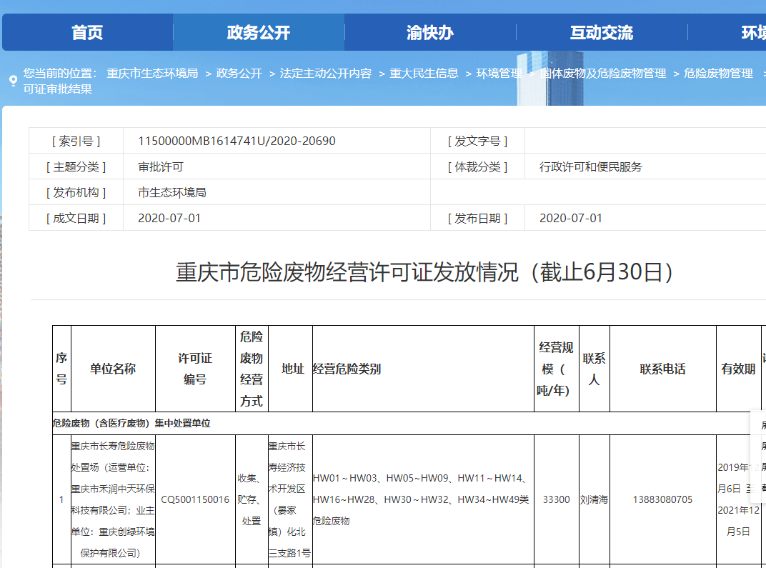

（二）2018年以来完成的类似项目情况表

项目名称
项目所在地
项目单位电话
中标价格
项目描述
备注

注：1、本表后需附（1）合同协议书复印件(2)发票复印件（加盖单位鲜章），否则业绩不予认可。

三、信誉证明

查询是否在国家企业信用信息公示系统（http://www.gsxt.gov.cn/)中被列入严重违法失信企业名单，由投标人自行截图证明（并加盖鲜章），示例如下：
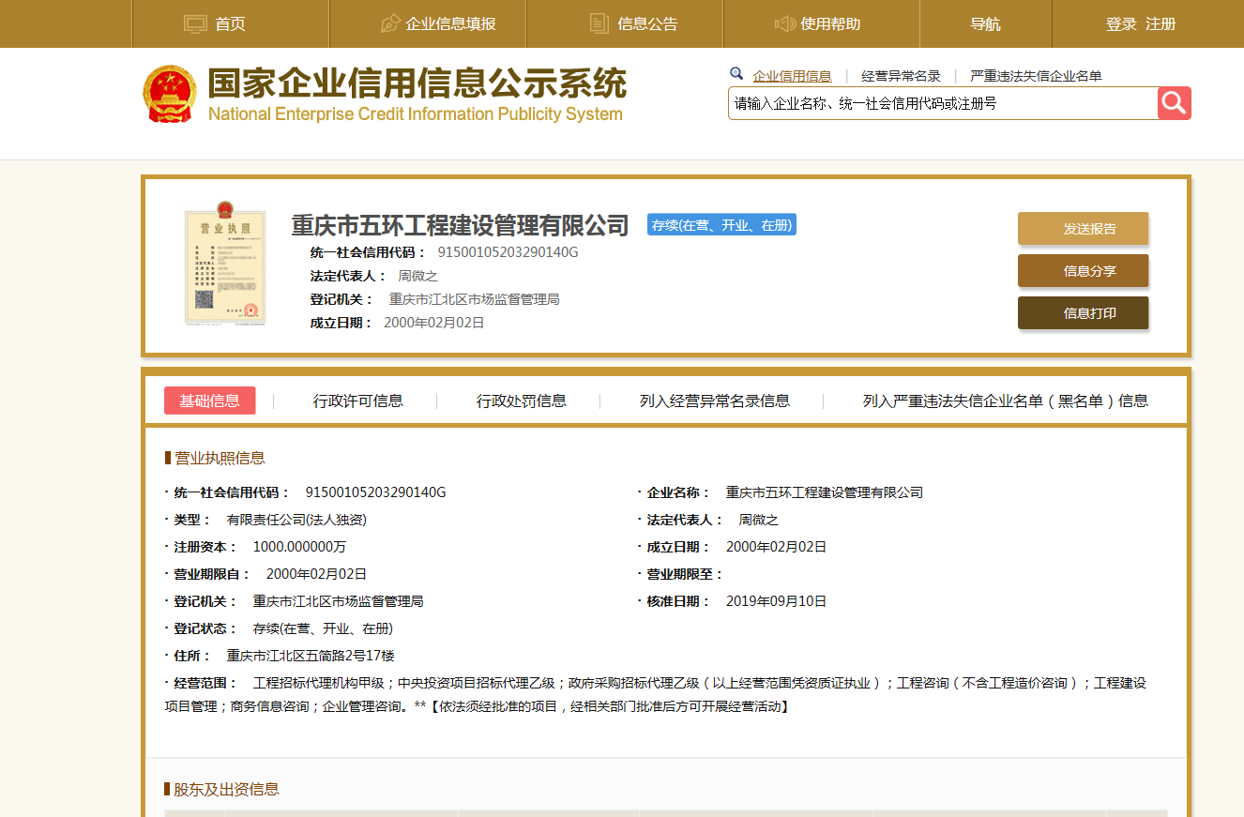

重庆高速公路集团有限公司
东北营运分公司废旧蓄电池处置

经 济 文 件

报价单位： （盖单位章）

年 月 日

目 录

一、投标函
二、废旧物资处置报价单
三、其他材料（若有）

一、投标函
致：重庆高速公路集团有限公司东北营运分公司
- 我方已仔细研究了重庆高速公路集团有限公司东北营运分公司提供的询价文件的全部内容，根据相关取费标准，愿意以报价 元作为总报价（明细报价详见附后报价单），完成询价文件规定的所有工作任务。
- 我方承诺在报价有效期内不修改、撤销报价响应文件。
3．我方在此声明，所递交的询价响应文件及有关资料内容完整、真实和准确。
4．在合同协议书正式签署生效之前（不限于报价有效期内），本报价书连同你方的成交通知书将构成我们双方之间共同遵守的文件，对双方具有约束力。

报价人（盖章）：
法定代表人或
其授权代表（签字）：
日期：

二、废旧物资处置报价单

品名 | 数量（吨/盏） | 投标单价（吨/盏/元） | 小计（元）
蓄电池 | 30吨
总计 | 大写人民币： 元整（小写： ）
备注：回收过程中产生的人工费用、运输费用、通行费、安全措施费用、车辆使用费、保险费、税金等所有费用均由收货方自行负责；收货方自行承担上述工作的安全管理责任。在成为合格收货方后不得以任何理由降低单价费用，不得以此作为借口拒绝履行承诺的责任和义务。
报价单位（（加盖单位章））：
报价人：
联系电话：
年 月 日

三、其 它 材 料

1、报价单位认为需要补充的其他资料（并加盖单位章）。

